**JY HMI P104V24型液晶显示屏**

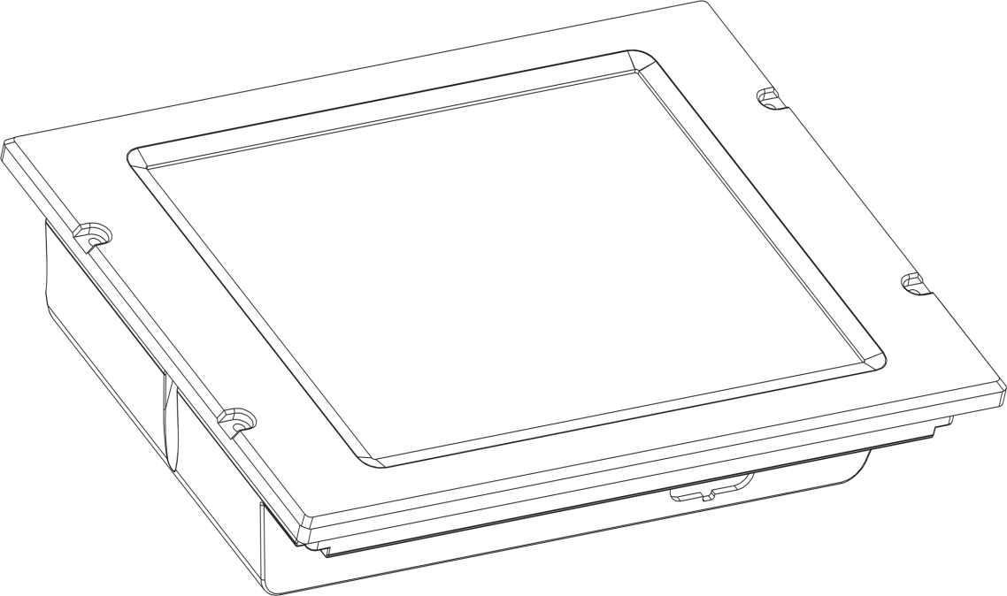

**用户手册**

**(V1.1)**

**上海精研电子科技有限公司**

**2017年6月**

# 前言

本手册中提供的信息包含有关JY HMI P104V24产品性能的一般说明、技术特性及安装使用指导。在安装和使用本产品前请务必详细阅读。不正确地安装和使用本产品可能导致异常的操作结果或设备损坏，严重时可能产生人身伤害，在安装和使用本产品的过程中请遵守所在国家、地区及当地的所有相关安全法规。本手册主要面向以下人员：

* HMI设备操作人员
* HMI设备安装人员
* HMI设备现场维护人员
* CoDeSyS软件开发工程师

相关软件、硬件的优化及改动可能会造成本手册中部分参数及描述的变化，恕不另行通知。如您在阅读或使用过程中对本手册所述存疑或发现了其中错误之处，请通过以下方式联系我们。

 TEL：4006-880-330

 86-021-33885751

Email：support@irmtouch.com

您也可以登录本公司官方网站，获取最新的产品资讯及文档支持。

*http://www.irmtouch.com*

未经本公司明确书面许可，不得以任何形式和手段复制本手册的任何部分。

© 2017 上海精研电子科技有限公司 保留所有权利。

# 安全提示

为了您的人身安全以及避免财产损失，在尝试安装及使用本产品的过程中，请留意警告提示，警告提示根据危险等级由高到低如下表示。

|  |
| --- |
| **危险** |
| 表示极可能存在危险，如不遵守说明，可导致严重的人身伤害甚至死亡 |

|  |
| --- |
| **警告** |
| 表示可能存在危险，如不遵守说明，可导致严重的人身伤害甚至死亡 |

|  |
| --- |
| **注意** |
| 表示可能存在风险，如不遵守说明，可导致设备损坏或产生不良后果 |

电气设备的安装、操作、维修和维护工作仅限于合格的专业人员执行。对于非专业人员使用本资料所引发的任何后果，本公司概不负责。

专业人员是指掌握与电气设备的制造和操作相关的技能和知识的人员，他们经过安全培训能够发现和避免相关的危险。

# 目录

前言 Ⅰ

安全提示 Ⅱ

目录 Ⅲ

产品说明 1

1.1 产品简介 2

1.2 组件说明 3

1.3 符合标准 5

产品规格 6

2.1 一般规格 7

2.2 结构规格 8

2.3 显示屏及触摸屏规格 9

2.4 软硬件规格 11

2.5 接口规格 12

2.5.1 X1接口 12

2.5.2 RS232接口 18

2.5.3 网络接口 19

2.5.4 USB接口 20

2.5.5 TF卡接口 21

产品安装 22

3.1 安装方式 23

3.2 安装步骤 24

产品使用 26

4.1 连接示例 27

4.2 设备添加及用户库导入 30

4.3 用户库介绍 34

4.3.1 CAN用户库介绍 34

4.3.2 RS485用户库介绍 37

4.3.3 IO用户库 40

4.3.4 HMI管理用户库 40

4.4 程序下载 42

产品维护 44

5.1 清洁设备 45

5.2 更改产品IP地址 45

附录 47

6.1 常见问题排查索引 48

6.2 金鹰重工HMI接线表 51

6.3 更新记录 52

6.4 勘误及备注 53

# 产品说明

**1**

**概述**

本章对JY HMI P104V24型液晶显示屏及其附件进行简要介绍

**本章包含哪些内容**

本章包含了以下主题

|  |  |  |
| --- | --- | --- |
| **主题** | **内容** | **页码** |
| 设备简介 | 对本产品的简要描述 | 2 |
| 组件说明 | 对本产品包装箱内的组件、可选附件的说明 | 3 |
| 符合标准 | 对本产品的设计标准的说明 | 5 |

## 产品简介

JY HMI P104V24型液晶显示屏是上海精研电子科技有限公司针对轨道车辆、工程机械车辆应用环境研发的专业型可编程人机界面产品（简称HMI）。HMI可通过CAN总线、RS485总线及开关量输入接口收集发动机、变速箱、微机控制器和司机操作等信息，显示并记录车辆工况、发动机状态、变速箱状态和报警状态。该HMI支持CoDeSyS二次开发，通过附带的功能库能够快速实现特定的逻辑功能及美观的图形化界面。

此HMI具有：

* 1个16.2M色的高亮度TFT显示屏
* 1个高精度抗刮擦五线电阻屏
* 2路隔离的CAN总线接口
* 2路隔离的RS485总线接口
* 12路隔离的DI输入口
* 1路隔离的RS232调试口
* 2个USB2.0接口
* 1个10/100M Base-T自适应以太网端口
* 1个TF卡插槽

## 1.2 组件说明

组件包含标配的装箱配件、可选购的配件。

* **装箱配件**

图1-1展示的是HMI标配的装箱配件，表1-1给出了具体的说明。请确认您的包装箱内包含了以下所有配件。

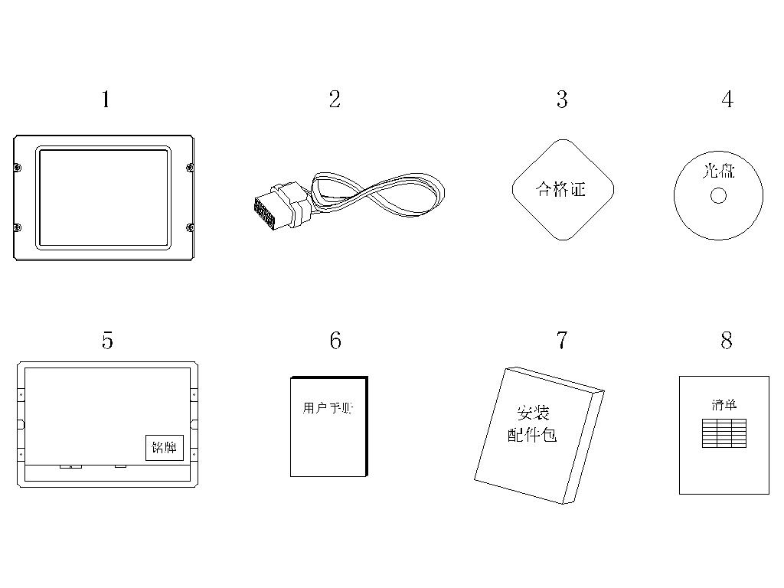

图1-1 HMI装箱配件

表1-1：HMI装箱配件表

|  |  |  |
| --- | --- | --- |
| 标号 | 附件名称 | 数量 |
| 1 | HMI显示屏主体 | 1 |
| 2 | 配套线束组 | 1 |
| 3 | 检验合格证 | 2 |
| 4 | 资料光盘 | 1 |
| 5 | 产品铭牌* | 1 |
| 6 | 用户手册 | 1 |
| 7 | 安装配件包 | 1 |
| 8 | 装箱清单 | 1 |

* 产品铭牌粘贴于显示屏的背面

* **选购配件**

选购配件可以帮助您快速地建立显示屏的开发与调试环境，表1-2给出了经过我司验证，可安全用于HMI的配件及其对应用途。选购配件不在产品的交付范围之内，如有需求请联系本公司订购。

表1-2：HMI选购配件表

|  |  |
| --- | --- |
| 配件名 | 用途 |
| TE接线端子 | 用于制作与显示屏X1接口的连接线 |
| RS232-RS485转换器 | 用于调试RS485收发功能 |
| USB-RS232转接线 | 用于笔记本电脑连接显示屏进行调试 |
| RS232交叉通信线 | 用于台式电脑连接显示屏进行调试 |
| USB-CAN诊断收发器 | 用于协助CAN通信程序的开发调试 |
| RJ45网线 | 用于连接显示屏与CoDeSyS开发宿主机 |

|  |
| --- |
| **注意** |
| **请选用正规配件**  未经验证的配件，尤其是劣质的连接线，电平转换器极易引入干扰及静电，从而损坏HMI的接口电路。  **如不遵守说明，可导致设备损坏或产生不良后果** |

## 1.3 符合标准

本公司在设计及制造JY HMI P104V24型液晶显示屏时遵循以下标准。

* GB/T 10082-2010 《重型轨道车技术条件》
* TB/T 1333-2002 《机车车辆电气设备》
* TB/T 3021-2001 《铁道机车车辆电子装置》

# 产品规格

**2**

**概述**

本章对JY HMI P104V24型液晶显示屏的相关规格进行详细说明

**本章包含哪些内容**

本章包含了以下主题

|  |  |  |
| --- | --- | --- |
| **主题** | **内容** | **页码** |
| 一般规格 | 对本产品的环境及自身性能规格进行描述 | 7 |
| 结构规格 | 对本产品的结构尺寸规格进行描述 | 8 |
| 显示/触摸规格 | 对本产品的液晶屏及触摸屏规格进行描述 | 9 |
| 软/硬件规格 | 对本产品的出厂软硬件规格进行描述 | 11 |

## 2.1 一般规格

表2-1给出了本产品的一般规格，包含产品的电气规格及所需符合的工作环境参数。

表2-1HMI的一般规格表

|  |  |  |
| --- | --- | --- |
|  | 参数 | 参数值 |
| 物  理  环  境 | 存储温度 | -40℃至+85℃ |
| 运行温度 | -30℃至+70℃ |
| 相对湿度 | 30%至90%（不结露） |
| 大气环境 | 不可有腐蚀性气体 |
| 机  械  规  格格 | 面板材质 | 铝合金（拉丝氧化处理） |
| 后盖材质 | 钣金 |
| 整机质量 | 3KG |
| 振动冲击 | 满足TB/T 3058-2002要求 |
| 防护等级 | 整机IP40，前面板为IP63 |
| 冷却方式 | 自然冷却 |
| 电  气  规  格 | 输入电压 | DC 9-36V（额定电压24V） |
| 平均功率 | ≤12W |
| 过电压保护 | 最大DC 160V |
| 浪涌抗扰度 | IEC/EN61000-4-5 line to line ±2KV |
| 静电防护 | 直接接触 4KV |
| 电源隔离度 | DC 1.5KV |
| 绝缘电阻 | ≥1000MΩ |

|  |
| --- |
| **警告** |
| **请在规定的环境中使用设备**  如需在超出规格所载的环境中使用设备，请先联系本公司进行确认。  **如不遵守说明，可导致设备损坏或产生不良后果** |

## 2.2 结构规格

图2-1给出了本产品的结构规格。

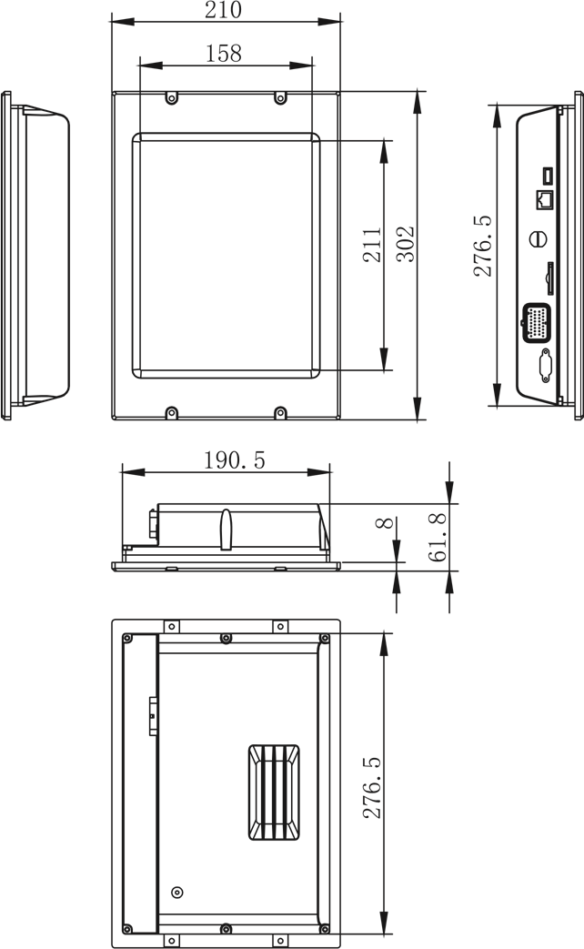

图2-1 HMI的结构三视图

## 2.3 显示屏及触摸屏规格

* 显示屏规格

表2-2给出了本产品所使用显示屏的规格参数。

表2-2 HMI的显示屏规格表

|  |  |
| --- | --- |
| 项目 | 参数 |
| 面板类型 | 雾面a-si TFT LCD |
| 有效显示尺寸 | 210.4mm (H) x 157.8 mm(V) ，10.4英寸 |
| 分辨率 | 1024*768（XGA） |
| 颜色 | 16.2M种颜色 |
| 响应时间 | 25ms |
| 背光 | 类型：可替换式白色WLED背光 |
| 亮度：500cd/m2,可通过库函数或按键*调节 |
| 使用寿命：亮度降低到50%前最少为50000小时 |
| 视角 | 水平(H)176°，垂直(V)176°(CR>10) |

*：仅限带有按键的机型

|  |
| --- |
| **危险** |
| **高压电击**  请勿尝试拆解或维修液晶显示设备，部分液晶面板含有高压元件。  **如不遵守说明，可导致严重的人身伤害甚至死亡** |

|  |
| --- |
| **注意** |
| **视力损伤**  黑暗环境中长时间注视设置为最大亮度的显示屏容易对视力产生损伤。  **如不遵守说明，可产生不良的后果** |

* 触摸屏规格

表2-3给出了本产品所使用触摸屏的规格参数。

表2-3 HMI的触摸屏规格表

|  |  |
| --- | --- |
| 项目 | 参数 |
| 触摸屏类型 | 五线式电阻屏 |
| 表面处理 | 高硬度表面处理，硬度：9H或莫氏硬度5以上 |
| 透光率 | ≥80% |
| 有效触摸尺寸 | 212mm (H) x 159.2 mm(V) ，10.44英寸 |
| 操作力量 | 0.5至1.5牛顿 |
| 线性精度 | ≤1.5% |
| 使用寿命 | 100万次点击以上 |

|  |
| --- |
| **警告** |
| **触摸屏碎裂**  触摸屏表面经过特殊处理，硬度较高不易留下划痕，但具有脆性，应避免使用金属或其他尖锐硬物较重地点击操作，以防碎裂或损坏液晶显示屏。  在触摸屏四周接近面板的5mm范围内施加压力进行触摸操作时，压力不应超过3Kg/cm2 ，否则触摸屏有碎裂风险。  **如不遵守说明，可导致设备损坏或产生不良后果** |

## 2.4 软硬件规格

表2-4给出了本产品硬件平台的规格参数*，表2-5给出了本产品软件平台规格参数*。

表2-4 HMI的硬件规格表

|  |  |
| --- | --- |
| 项目 | 参数 |
| 处理器 | ARM Cortex-A8 |
| RAM | 1GB DDR3 |
| 存储器 | 4GB EMMC |
| 时钟 | RTC时钟，误差为每月±30s |
| USB | 2路USB2.0，详见接口规格小节USB接口部分 |
| CAN | 2路DCAN收发器，详见接口规格小节X1接口部分 |
| UART | 1路RS232，详见接口规格小节RS232接口部分 |
| 2路RS485，详见接口规格小节X1接口部分 |
| 网络 | 1路 10/100M Base-T以太网，详见接口规格小节网络接口部分 |
| 多媒体 | 1个自弹式TF（Micro-SD）卡插槽，详见接口规格小节TF卡接口部分 |
| IO | 12个DI输入接口，详见接口规格小节X1接口部分 |
| GPS | 预留GPS模块工位，可使用1路UART扩展GPS功能 |
| WIFI | 预留WIFI模块工位，可使用1路USB扩展WIFI功能 |

表2-5 HMI软件规格表

|  |  |
| --- | --- |
| 项目 | 参数 |
| 操作系统 | Linux 3.2.0 |
| CoDeSyS版本 | 3.5.8 |
| 出厂网络参数** | 192.168.0.171 ；255.255.255.0 ；192.168.0.1 |

*：软硬件平台的参数均有可能因版本及批次不同而有所更改

**：出厂网络参数根据客户要求而定，您可以后续自行更改

## 2.5 接口规格

HMI的接口均位于后盖挡板处，如图2-2所示，分别为34芯连接器插座X1，RS232串口插座，RJ45网口插座，双层USB口与TF卡槽。

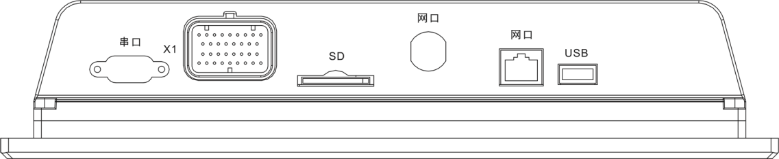

图2-2 HMI背面的接插件分布

### 

### 2.5.1 X1接口

X1的外观如图2-3所示。其内的引脚编号顺序如图2-4所示。

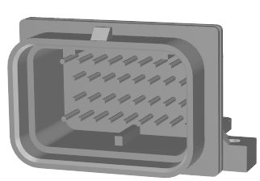

图2-3 X1接口插座外观

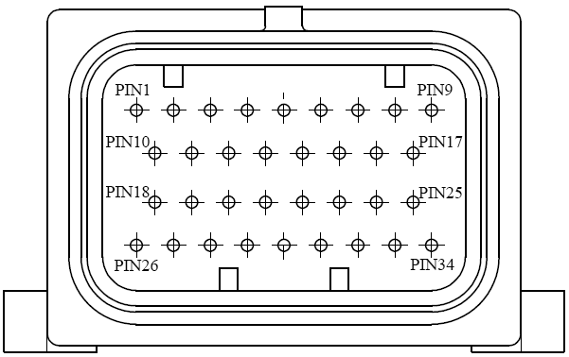

图2-4 X1接口引脚编号顺序

X1插座的34个引脚定义见表2-6。

表2-6 X1引脚定义表

|  |  |  |  |
| --- | --- | --- | --- |
| 引脚号 | 功能定义 | 引脚号 | 功能定义 |
| 1 | 24V电源+ | 18 | I/O通道12 |
| 2 | I/O通道10 | 19 | I/O通道9 |
| 3 | I/O通道7 | 20 | I/O通道6 |
| 4 | I/O通道4 | 21 | I/O通道3 |
| 5 | I/O通道1 | 22 | 浮空* |
| 6 | RS485通道2+ | 23 | 浮空 |
| 7 | RS485通道1+ | 24 | 浮空 |
| 8 | CAN通道2H | 25 | 浮空 |
| 9 | CAN通道1H | 26 | 24V电源地 |
| 10 | I/O通道11 | 27 | 24V电源地 |
| 11 | I/O通道8 | 28 | 浮空 |
| 12 | I/O通道5 | 29 | 浮空 |
| 13 | I/O通道2 | 30 | 浮空 |
| 14 | 浮空 | 31 | RS485通道2- |
| 15 | 浮空 | 32 | RS485通道1- |
| 16 | CAN通道2L | 33 | 浮空 |
| 17 | CAN通道1L | 34 | 浮空 |

*：浮空指的是该引脚没有连接任何线路或器件，因而其电平是不确定的

按照功能，X1插座可分为电源接口、RS485总线、CAN总线及DI输入四组不同的接口进行介绍。

* 电源接口

表2-7介绍电源接口。

表2-7电源接口引脚定义表

|  |  |  |  |  |
| --- | --- | --- | --- | --- |
| 图示 | 管脚 | 信号 | 方向 | 含义 |
|  | 1 | +24V电源 | 输入 | 24V电源输入 |
| 26 | 24V地 | 输入 | 24V电源的地 |

本产品的电源额定电压为DC 24V，可以接受9-36V范围内的电压波动。设备的内部针对电路EMS干扰做了针对性的防护，但仍然建议您选择稳定的电源，例如24V蓄电池或高性能的24V稳压开关电源为设备供电。机壳地在设备内部通过特定电路连接到了电源地，如需单独引出请联系本公司。

|  |
| --- |
| **危险** |
| **短路**  务必确认外部接线的正确性。电源线的反接将严重损坏设备并可能造成火灾。电源正接线端子一般以红色表示，而地线是以黑色表示的。  **如不遵守说明，可导致严重的人身伤害甚至死亡** |

|  |
| --- |
| **警告** |
| **导线过热**  请使用配套线束。如需自行接线，请确保导线的载流能力大于3A且端子压接良好。较细的导线或不牢固的连接无法保证设备的可靠供电。  **如不遵守说明，可导致设备损坏或产生不良后果** |

* RS485总线

表2-8介绍RS485总线接口线序。表2-9给出了总线电气规格。

表2-8 RS485总线接口引脚定义表

|  |  |  |  |  |
| --- | --- | --- | --- | --- |
| 图示 | 管脚 | 信号 | 方向 | 含义 |
|  | 6 | 485_1A | 输入/输出 | RS485总线1通道A线，有时也标记为“+” |
| 31 | 485_1B | 输入/输出 | RS485总线1通道B线，有时也标记为“-” |
| 7 | 485_2A | 输入/输出 | RS485总线2通道A线 |
| 32 | 485_2B | 输入/输出 | RS485总线2通道B线 |

表2-9 RS485总线接口电气规格（两路一致）

|  |  |
| --- | --- |
| 项目 | 参数 |
| 传输速率 | 最大500Kbps |
| 支持节点数 | 最多256个 |
| 隔离度 | 5000V rms 1min（依据UL 1577） |
| 终端电阻 | 120欧姆* |
| 允许电流 | 200mA |

*：终端电阻的接入开关在设备内部，根据需要进行出厂设定

* CAN总线

表2-10介绍CAN总线接口线序。表2-11给出了总线电气规格。

表2-10 CAN总线接口引脚定义表

|  |  |  |  |  |
| --- | --- | --- | --- | --- |
| 图示 | 管脚 | 信号 | 方向 | 含义 |
|  | 8 | CAN_2P | 输入/输出 | CAN总线2通道H线，有时也写为“+” |
| 16 | CAN_2N | 输入/输出 | CAN总线2通道L线，有时也写为“-” |
| 9 | CAN_1P | 输入/输出 | CAN总线1通道H线 |
| 17 | CAN_1N | 输入/输出 | CAN总线1通道L线 |

表2-11 CAN总线接口电气规格（两路一致）

|  |  |
| --- | --- |
| 项目 | 参数 |
| 遵循标准 | ISO 11898 |
| 传输速率 | 最大1Mbps |
| 支持节点数 | 最多110个 |
| 隔离度 | 5000V rms 1min（依据UL 1577） |
| 终端电阻 | 120欧姆* |
| 允许电流 | 200mA |

*：终端电阻的接入开关在设备内部，根据需要进行出厂设定

|  |
| --- |
| **注意** |
| **通讯不正常**  当本产品的CAN收发器位于CAN网络的两端时，必须将120欧姆终端电阻接入，否则可能出现通讯不正常的现象。  **如不遵守说明，可产生不良的后果** |

* DI输入接口

X1接口内含有12路DI输入，表2-12给出了其引脚分布。

表2-12 DI接口引脚定义表

|  |  |  |  |  |
| --- | --- | --- | --- | --- |
| 图示 | 管脚 | 信号 | 方向 | 含义 |
|  | 2 | DI10 | 输入 | 逻辑量输入通道10 |
| 3 | DI7 | 输入 | 逻辑量输入通道7 |
| 4 | DI4 | 输入 | 逻辑量输入通道4 |
| 5 | DI1 | 输入 | 逻辑量输入通道1 |
| 10 | DI11 | 输入 | 逻辑量输入通道11 |
| 11 | DI8 | 输入 | 逻辑量输入通道8 |
| 12 | DI5 | 输入 | 逻辑量输入通道5 |
| 13 | DI2 | 输入 | 逻辑量输入通道2 |
| 18 | DI12 | 输入 | 逻辑量输入通道12 |
| 19 | DI9 | 输入 | 逻辑量输入通道9 |
| 20 | DI6 | 输入 | 逻辑量输入通道6 |
| 21 | DI3 | 输入 | 逻辑量输入通道3 |

DI输入接口的电气规格见表2-13。DI输入具有施密特性，其输入电平-输出逻辑特性曲线如图2-5所示。

表2-13 DI接口电气规格（两路一致）

|  |  |
| --- | --- |
| 项目 | 参数 |
| 有效性 | 电平驱动型，高电平有效* |
| 最大输入电压 | DC 40V |
| 最大输入电流 | 20mA |
| 隔离度 | 3750V rms（依据UL 1577） |

*：低电平及浮空的情况下均视作无效，输出逻辑0



图2-5 DI输入的电平跳变特性

为确保信号采集的有效性，输入的高电平应当高于最低跳变值至少1V（建议接9V及以上），且持续时间不少于50ms，因此本产品的DI不适用于高速变化信号的监控。

### 2.5.2 RS232接口

RS232用于连接PC进行HMI的系统设置，使用DB9公座作为连接器，使用到的引脚定义见表2-14，未使用的均悬空处理。RS232的默认通信参数见表2-15。

表2-14 RS232接口引脚定义表

|  |  |  |  |  |
| --- | --- | --- | --- | --- |
| 图示 | 管脚 | 信号 | 方向 | 含义 |
|  | 2 | RXD | 输入 | 数据接收脚 |
| 3 | TXD | 输出 | 数据发送脚 |
| 5 | SGND | 信号地 | 信号接地 |

表2-15 RS232调试口默认通信参数

|  |  |
| --- | --- |
| 项目 | 参数 |
| 波特率 | 115200bps |
| 数据位 | 8位 |
| 校验位 | 无 |
| 停止位 | 1位 |
| 接口电平 | EIA RS-232-C标准 |
| 隔离度 | 2500V rms （依据UL 1577） |

|  |
| --- |
| **危险** |
| **禁止违规改动系统设置**  严禁在工作现场通过RS232调试口修改设备的系统配置或参数，即使在调试环境下也不可随意更改系统设置，这可能导致设备工作不正常。  **如不遵守说明，可能危及现场人员的安全或造成设备故障** |

### 2.5.3 网络接口

网络接口用于CODESYS连接，实现程序的调试及下载；网络接口的规格及引脚定义见表2-16，指示灯含义及速率见表2-17。

表2-16 网络接口引脚定义表

|  |  |  |  |  |
| --- | --- | --- | --- | --- |
| 图示 | 管脚 | 信号 | 方向 | 含义 |
|  | J1 | TX+ | 输入/输出 | 数据发送线+  Tranceive Data+ |
| J2 | TX- | 输入/输出 | 数据发送线-  Tranceive Data- |
| J3 | RX+ | 输入/输出 | 数据接收线+  Receive Data+ |
| J6 | RX- | 输入/输出 | 数据接收线-  Receive Data- |

表2-17 网络接口的指示灯含义

|  |  |
| --- | --- |
| 项目 | 参数 |
| 绿色LED | 指示连接状态，连接正常时常亮 |
| 黄色LED | 指示网络活动，有传输时闪烁 |
| 传输速率 | 10M/100Mbps自适应 |

|  |
| --- |
| **危险** |
| **在工作现场调试设备务必小心**  通过网络端口连接CoDeSyS开发环境进行程序下载或调试时，会中断设备内已有程序的执行，请密切注意可能的风险。  **如不遵守说明，可能危及现场人员的安全** |

### 2.5.4 USB接口

双层USB座子提供两个标准的USB2.0接口，可用于连接U盘（不超过32GB），鼠标，键盘等外设，USB接口的引脚定义见表2-18，传输速率及电气参数见表2-19

表2-18 USB接口引脚定义表

|  |  |  |  |  |
| --- | --- | --- | --- | --- |
| 图示 | 管脚 | 信号 | 方向 | 含义 |
|  | 1 | USB1_VDD | 输出 | USB1的5V供电 |
| 2 | USB1_DN | 输入/输出 | USB1信号线N |
| 3 | USB1_DP | 输入/输出 | USB1信号线P |
| 4 | USB1_GND | 输出 | USB1的供电地 |
| 5 | USB2_VDD | 输出 | USB2的5V供电 |
| 6 | USB2_DN | 输入/输出 | USB2信号线N |
| 7 | USB2_DP | 输入/输出 | USB2信号线P |
| 8 | USB2_GND | 输出 | USB2的供电地 |

表2-19 USB接口电气参数表（两路一致）

|  |  |
| --- | --- |
| 项目 | 参数 |
| 接口类型 | USB2.0 标准A型插座 |
| 最大输出电流 | 不超过300mA（单路） |
| 支持速率 | 高速：480Mbps 全速：12Mbps  低速：1.5Mbps |

|  |
| --- |
| **注意** |
| **指针不显示**  本产品默认出厂设置为隐藏指针，因此若应用程序不进行相关参数设置，即使接入了USB鼠标，您也可能无法看到指针或光标。 |

### 2.5.5 TF卡接口

TF卡（也称为Micro SD卡）用于扩展储存空间、视频监控或辅助调试，也可以配合本公司的相关软件工具，在现场快速更新系统及程序。TF卡接口的信号定义见表2-20，TF卡接口的电气规格见表2-21。

表2-20 TF卡接口引脚定义表

|  |  |  |  |  |
| --- | --- | --- | --- | --- |
| 图示 | 管脚 | 信号 | 方向 | 含义 |
|  | 1 | Data2 | 输入/输出 | 数据线2 |
| 2 | Data3 | 输入/输出 | 数据线3 |
| 3 | CMD | 输出 | 控制命令 |
| 4 | VDD | 输出 | 对TF卡3.3V供电 |
| 5 | CLK | 输出 | 时钟线 |
| 6 | GND | 输出 | 3.3V供电的地 |
| 7 | Data0 | 输入/输出 | 数据线0 |
| 8 | Data1 | 输入/输出 | 数据线1 |
| 9 | CD | 输入 | 卡侦测信号 |

表2-19 USB接口电气参数表

|  |  |
| --- | --- |
| 项目 | 参数 |
| 传输模式 | 4位数据位 |
| 传输速率 | 最大24MB/s（Class 10） |
| 支持TF卡容量 | 1-32GB |

|  |
| --- |
| **警告** |
| **请勿擅自执行更新操作**  请勿随意使用TF卡擅自更新设备的操作系统及内置程序，未经验证的存储卡及系统文件可能导致设备崩溃或感染病毒。  **如不遵守说明，可能造成设备损坏** |

# 产品安装

**3**

**概述**

本章对JY HMI P104V24型液晶显示屏的安装及接线进行说明

**本章包含哪些内容**

本章包含了以下主题

|  |  |  |
| --- | --- | --- |
| **主题** | **内容** | **页码** |
| 安装方式 | 对本产品的安装方式进行说明 | 23 |
| 安装步骤 | 对本产品的安装步骤给出图解 | 24 |

## 3.1 安装方式

请将JY HMI P104V24设备安装在可提供清洁、干燥、牢固和可控制环境的室内。

HMI设备的安装方式示意图见图3-1所示。

安装HMI设备前确保：

* 环境工作温度和环境湿度符合表2-1中物理环境所述要求
* 安装面板表面平坦（平面公差：0.5 毫米（0.019 英寸）），条件良好且没有锯齿状边缘
* 安装面板的设计可避免产生永久振动及共振且周围设备的热量不会导致设备温度超过指定的工作温度
* 为方便维护、操作及更好地通风，设备与相邻物体及其他设备间应至少留出 100毫米（3.94 英寸）的空隙
* 安装完成后，HMI显示屏相对司机目视方向不得出现强烈反光（以实测为准）

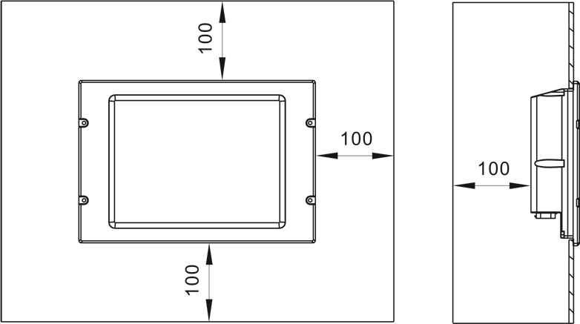

图3-1 HMI安装方式示意（单位均为mm）

## 3.2 安装步骤

* 开窗

请按照图3-2所示，在安装面板上开280mmX192mm的安装窗。

* 钻孔

请按照图3-2所示，在安装表面钻4个M4的安装孔。

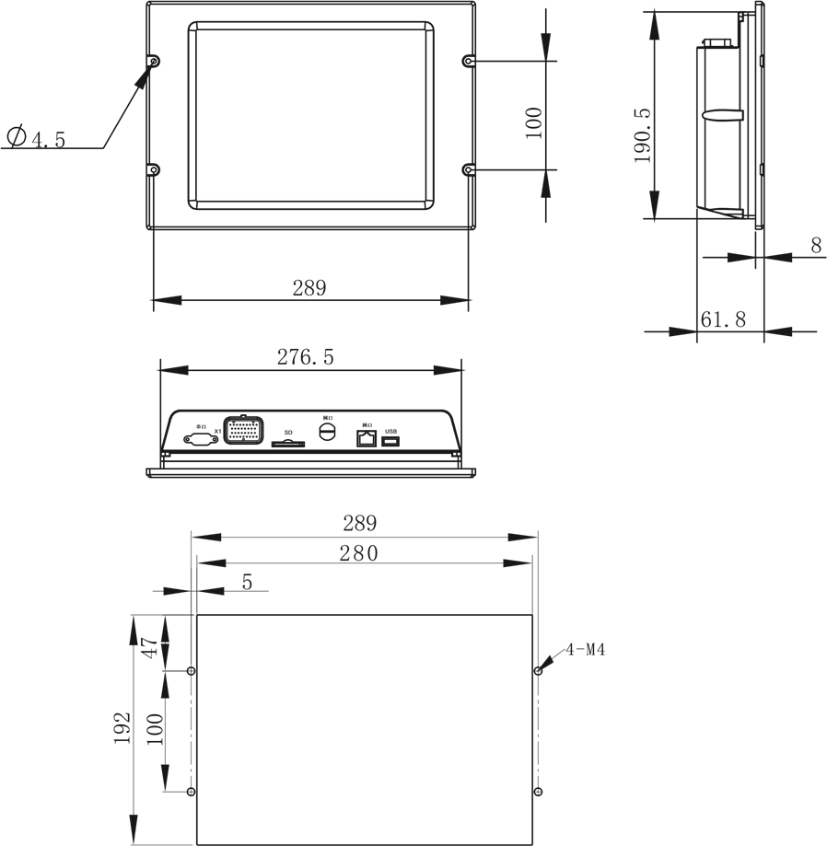

图3-2 安装孔位示意（单位均为mm）

* 接线及安置

按照2.5小节所述接口规格及线序，对X1接口进行接线操作，完成接线后将配套线束进行妥善固定以防线体随车振动，随后将HMI主体轻轻安置到面板开窗内。

* 紧固

取出安装螺丝包内的配套螺钉，分别装入孔位，拧至待紧状态，如图3-3所示。确认HMI位置摆放正确后逐一紧固。



图3-3 紧固后的HMI示意图

# 产品使用

**4**

**概述**

本章介绍如何使用JY HMI P104V24型液晶显示屏

**本章包含哪些内容**

本章包含了以下主题

|  |  |  |
| --- | --- | --- |
| **主题** | **内容** | **页码** |
| 典型系统连接 | 介绍本产品处于设置、开发、应用时的系统连接 | 27 |
| 设备及库的添加 | 介绍如何将本产品及用户库安装到CoDeSyS集成开发环境 | 30 |
| 用户库的使用 | 介绍用户库内封装的变量及函数 | 34 |
| 程序下载 | 介绍如何通过CoDeSyS集成开发环境及FTP目录下载程序 | 42 |

## 4.1 连接示例

* 进行系统设置时的连接示例

执行系统设置（例如修改设备IP）时，需要通过RS232交叉数据线连接本设备及计算机的RS232接口进行操作，典型的连接示意图如图4-1所示。

 图4-1 系统设置连接

1. JY HMI P104V24型液晶显示屏
2. RS232交叉数据线或USB-RS232转接线
3. 调试PC机
4. PuTTY或其他终端程序

* 应用程序开发及调试连接示例

使用本产品进行CoDeSyS应用程序的开发及调试时，可以使用RJ45网线与计算机直连，如图4-2所示。

图4-2开发调试连接（直连）

1. JY HMI P104V24型液晶显示屏
2. RJ45网线
3. 调试PC机（需装有活动的CoDeSyS网关）
4. CoDeSyS集成开发环境

除上述连接方式外，也可以使用交换机或路由器来连接本产品与PC，如图4-3所示。将所有设备设置到同一网段后，这种连接模式可以实现开发小组成员分时调试同一台HMI或一个开发人员同时调试多台HMI。

图4-3开发调试连接（交换机/路由器）

1. JY HMI P104V24型液晶显示屏(多个)
2. 交换机或路由器
3. 调试PC机（组）
4. CoDeSyS集成开发环境
5. RJ45网线

* 典型工作环境连接示例

本产品可用作车载显示屏，显示发动机、变速箱或其它车载设备状态信息；也可用于工业现场，显示生产线上相关设备的状态信息。一种典型的车载应用接线如图4-4所示。

图4-4车载应用环境连接示例

|  |
| --- |
| **警告** |
| **请根据实际情况正确连接设备**  上述图例均为连接示意，请根据应用场景及设备类型，由具有相关电气资质的人员设置连接。不正确的连接可能损坏本产品及其他设备的接口。  **如不遵守说明，可能造成设备损坏或工作不正常** |

## 4.2 设备添加及用户库导入

* 添加设备到CoDeSyS设备管理器

要在CoDeSyS集成开发环境中使用本产品，必须先导入本产品的设备描述符，完成设备的添加，添加步骤如下描述。

运行CoDeSyS开发环境，单击“工具（Tools）”, 在下拉菜单中单击“设备库（Device Repository）”,在弹出的对话框中点击“安装（Install）”，如图4-5所示。

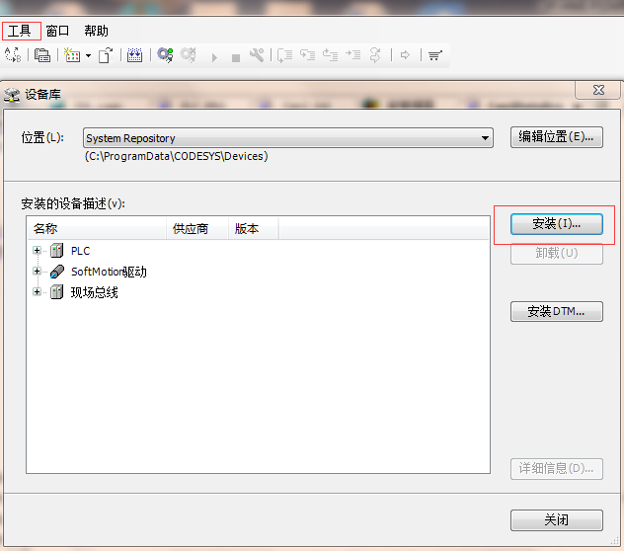

图4-5安装设备描述符

从资料光盘的“设备描述符”文件夹中找到后缀名为”.devdesc.xml”的设备描述符文件，如图4-6所示。选中并单击打开。

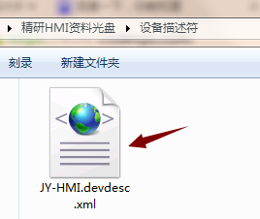

图4-6选择设备描述符

完成添加后可看到提示信息，并在设备库中找到本产品的设备描述。如图4-7所示。

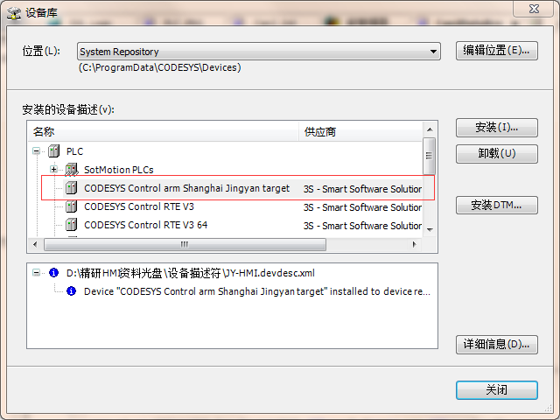

图4-7 设备添加成功

* 安装用户库文件到CoDeSyS库管理器

与添加设备类似，用户库在使用前也必须先导入CoDeSyS的库管理器中，导入过程如下描述。

运行CoDeSyS开发环境，依次单击 “工具（Tools）”, “库管理器（Library Repository）”,在弹出的对话框中点击“安装（Install）”，如图4-8所示。

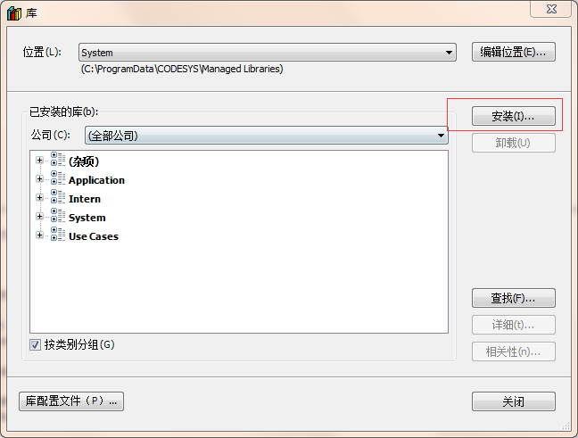图4-8 库管理器

从资料光盘的“用户库文件”文件夹中找到后缀名为”.library”的库文件，选中安装，如图4-9所示

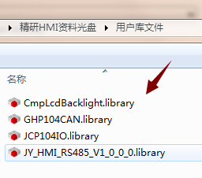

图4-9选择用户库文件

完成添加后可在库管理器库中找到已安装的用户库，如图4-10所示。

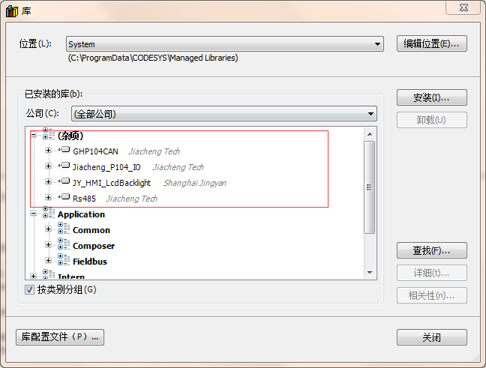

图4-10用户库文件安装成功

CoDeSyS集成开发环境的使用、工程的建立及编译这些内容不在本手册的叙述范围内，您可以自行阅读资料光盘内“使用文档”目录下的“CoDeSyS编程”目录内的文件，或按照以下联系方式咨询欧德神思软件系统（北京）有限公司获取帮助。

|  |
| --- |
| C:\Users\WLM\AppData\Roaming\Tencent\Users\405125886\QQ\WinTemp\RichOle\49U250WOZ@S5@A_[(_[D}6A.png  欧德神思软件系统（北京）有限公司  CODESYS Software System (Beijing) Co.,Ltd.  北京地址: 北京市朝阳区建国路89号华贸中心16号楼616室  电话：+86-10-85888936 / 37 ；传真：+86-10-85888771 |

## 4.3 用户库介绍

### 4.3.1 CAN用户库介绍

CAN用户库提供实现本设备基本的CAN通信的函数，包括打开、关闭、发送与接收，为方便用户查阅，将其中的变量与函数分别以表格形式展示。表4-1给出了CAN用户库的数据结构定义与说明。表4-2给出了CAN用户库的函数定义及说明。

表4-1 CAN用户库数据结构定义

|  |  |  |
| --- | --- | --- |
| 数据结构名 | 定义 | 说明 |
| CAN_DrvNr | TYPE CAN_DrvNr :  ( SYS_CAN_DRVNr_NONE:= 0,  //no Port  SYS_CAN_DRVN1 := 1,  SYS_CAN_DRVN2 := 2  )WORD;  END_TYPE | CAN 设备端口号。  枚举变量。  本产品提供两路CAN，端口号分别为CAN1和CAN2。 |
| CAN_Baudrate | TYPE CAN_Baudrate :  ( SYS_BR_50 := 50, //50K  SYS_BR_100 := 100,//100 K  SYS_BR_125 := 125,// 125K  SYS_BR_250 := 250,// 250K  SYS_BR_500 := 500,// 500K  SYS_BR_875 := 875// 875K  )WORD;  END_TYPE | CAN通信的波特率。枚举变量。  实际速率为：  枚举值*1000。 |
| CAN_FrameType | TYPE CAN_FrameType :  ( CAN_DATA := 0,  CAN_REMOTE := 1  )INT;  END_TYPE | CAN帧类型。  枚举变量。  DATA为数据帧， REMOTE为远程帧。 |
| CAN_FRAME_FORMAT | TYPE CAN_FRAME_FORMAT :  ( CAN_STANDARD :=0,  CAN_EXTENDED  )INT;  END_TYPE | CAN帧格式。  枚举变量。STANDARD为标准帧，EXTENDED  为扩展帧。 |

续表4-1CAN用户库数据结构定义

|  |  |  |
| --- | --- | --- |
| 数据结构名 | 定义 | 说明 |
| CAN_HANDLE | TYPE CAN_HANDLE :  POINTER TO DWORD;  END_TYPE | CAN句柄。  别名变量。 |
| CAN_Settings | TYPE CAN_Settings :  STRUCT  wBaudrate: WORD; //波特率  dwMask : DWORD; //过滤mask  dwFilter : DWORD; //过滤filter  END_STRUCT  END_TYPE | CAN设置。  结构体变量。wBaudrate为波特率，dwFilter 为CAN过滤器，dwMask为过滤掩码*。 |
| CAN_Message | TYPE CAN_Message :  STRUCT  rev1: BYTE;//保留字节  rev2: BYTE; //保留字节  formatx:CAN_FRAME_FORMAT;  frame: CAN_RTR_FORMAT;  timestamp: WORD; //时间戳  rev: BYTE; //保留字节  dwID: DWORD; //标识符  pData: ARRAY [0..7] OF BYTE;  //data buffer，数据域指针  ucLen: WORD; //数据域长度  state: UDINT; //状态  END_STRUCT  END_TYPE | CAN消息。  结构体变量。  formatx与frame指示CAN的帧格式及类型。  dwID为29位帧标识符，pData指向数据域首地址，ucLen为数据域填充长度，其余保留，暂不做处理。 |

*：CAN在端口打开时可以设置消息屏蔽，其接收规则为：

（接收到的CAN数据帧的dwID）&dwMask==（设置的dwFilter）&dwMask时允许进入接收队列。

CAN用户库中定义的函数使用功能（Function POU）实现，使用时直接利用命名空间调用，无需实例化。具体的函数参见表4-2。

表4-2 CAN用户库函数定义

|  |  |  |
| --- | --- | --- |
| 函数名 | 定义 | 说明 |
| CAN_Open | FUNCTION CAN_Open : CAN_HANDLE  VAR_INPUT  nCanNr:CAN_DrvNr; //CAN设备号  settings:POINTER TO CAN_Settings;  //开启CAN的参数  END_VAR  VAR  END_VAR | CAN端口打开函数。  输入变量为CAN设备号及设置，返回值为CAN句柄。 |
| Can_Read | FUNCTION Can_Read : BOOL  VAR_INPUT  hCan : CAN_HANDLE;//CAN句柄  pRxFrame:POINTER TO CAN_Message;  //指向CAN Message结构体的指针  want_Read : DWORD;  //要读取的Message个数  pAct_Read : POINTER TO DWORD;  //实际读取到的Message个数  END_VAR  VAR  END_VAR | CAN消息接收函数。  返回值为布尔变量，true表示成功，false为失败。  实际读取到的消息个数通过改写输入结构体内变量给出。 |
| Can_Write | FUNCTION Can_Write : BOOL  VAR_INPUT  hCan: CAN_HANDLE;  pTxFrame: POINTER TO CAN_Message;  END_VAR  VAR  END_VAR | CAN消息发送函数。  每次只发送一个CAN消息，返回值为布尔变量，true表示成功，false为失败。 |
| Can_Close | FUNCTION Can_Close : BOOL  VAR_INPUT  hCan : CAN_HANDLE;  END_VAR  VAR  END_VAR | CAN端口关闭函数。  true表示成功，false为失败。输入为要关闭的CAN端口句柄。 |

### 4.3.2 RS485用户库介绍

RS485用户库提供实现本设备基本的RS485通信功能的函数，包括打开、关闭、发送与接收。RS485用户库中的数据结构定义见表4-3所示，函数定义见表4-4所示。

表4-3 RS485用户库数据结构定义

|  |  |  |
| --- | --- | --- |
| 数据结构名 | 定义 | 说明 |
| COM_Ports | TYPE COM_Ports :  ( SYS_COMPORT_NONE:=0,  SYS_COMPORT1 :=1,  SYS_COMPORT2 :=2,  SYS_COMPORT3 :=3,  SYS_COMPORT4 :=4,  )INT;  END_TYPE | RS485端口号，枚举变量。  设备提供两路485端口，端口号分别为：  COM1、COM2。 |
| COM_Baudrate | TYPE COM_Baudrate :  ( SYS_BR_4800 := 4800,  SYS_BR_9600 := 9600,  SYS_BR_19200 := 19200,  SYS_BR_38400 := 38400,  SYS_BR_57600 := 57600,  SYS_BR_115200 := 115200  )DWORD;  END_TYPE | RS485通信波特率.  枚举变量。其实际通信速率即为变量值。 |
| COM_Parity | TYPE COM_Parity :  ( SYS_NOPARITY := 0,  SYS_ODDPARITY,  SYS_EVENPARITRY  )BYTE;  END_TYPE | RS485的校验方式.  枚举变量。  0为无校验，  1为奇校验，  2为偶校验。 |
| COM_StopBits | TYPE COM_StopBits :  ( SYS_ONESTOPBIT := 1,  SYS_ONESTOPBITS,  SYS_TWOSTOPBITS  )BYTE;  END_TYPE | RS485的停止位。  枚举变量。  1为1位停止位  2为1.5位停止位  3为2位停止位。 |

续表4-3 RS485用户库数据结构定义

|  |  |  |
| --- | --- | --- |
| 数据结构名 | 定义 | 说明 |
| COM_Timeout | TYPE COM_Timeout :  ( SYS_NOWAIT := 0,  SYS_INFINITE :=16#FFFFFFFF  )UDINT;  END_TYPE | RS485超时等待，枚举变量。  0为不等待  1为阻塞等待。 |
| COM_Settings | TYPE COM_Settings :  STRUCT  sPort: COM_Ports;  byStopBits: COM_StopBits;  byParity: COM_Parity;  ulBaudrate: COM_Baudrate;  ulTimeout: COM_Timeout;  ulBufferSize: UDINT;  END_STRUCT  END_TYPE | RS485设置，结构体变量。 |
| RTS_IEC_HANDLE* | TYPE  RTS_IEC_HANDLE :  POINTER TO BYTE;  END_TYPE | RS485句柄，别名，实际为指向32位数的指针。 |

*：由于系统自带的库函数中已经定义“RTS_IEC_HANDLE”，因此此处可能会在编译时产生一个警告，但不影响使用

表4-4 RS485用户库函数定义

|  |  |  |
| --- | --- | --- |
| 函数名 | 定义 | 说明 |
| RS485Open | FUNCTION  RS485Open: RTS_IEC_HANDLE  VAR_INPUT  sPort: COM_Ports;  pSettings:  POINTER TO COM_Settings;  pResult:  POINTER TO RTS_IEC_RESULT;  END_VAR  VAR  END_VAR | 端口打开函数。  输入变量为RS485端口号及设置，返回值为端口句柄。 |

续表4-4 RS485用户库函数定义

|  |  |  |
| --- | --- | --- |
| 函数名 | 定义 | 说明 |
| RS485Read | FUNCTION RS485Read : UDINT  VAR_INPUT  hCom: RTS_IEC_HANDLE;  pbyBuffer: POINTER TO BYTE;  ulSize:UDINT;  END_VAR  VAR  END_VAR | 读取函数。  返回值为实际读取的字节数。ulSize为需要读取的字节数。 |
| RS485Write | FUNCTION RS485Write : DINT  VAR_INPUT  hCom: RTS_IEC_HANDLE;  pbyBuffer: POINTER TO BYTE;  //start address of data to be send  ulSize: UDINT;  // length of data to be send  END_VAR  VAR  END_VAR | 写入函数。  返回值为实际发送的字节数。若返回-1则说明发送失败。 |
| RS485Close | FUNCTION RS485Close : RTS_IEC_RESULT  VAR_INPUT  hCom: RTS_IEC_HANDLE;  END_VAR  VAR  END_VAR | 端口关闭函数。  0表示关闭成功。输入为要关闭的RS485句柄。 |

|  |
| --- |
| **注意** |
| **语法不正确**  为排版方便，在本小节（4.3）中表格内给出的用户库变量定义及函数定义的书写格式经过调整，部分内容不符合CoDeSyS集成开发环境中对结构化文本语言（ST）的书写规范定义。请遵照语法规范编写您的代码。  **如不遵守说明，编译器可能报错** |

### 4.3.3 IO用户库

显示屏提供12路数字输入通道，可以通过调用IO用户库函数一次读取12位状态。目前IO用户库只有一个函数：

JCP104_IO();

它返回一个DWORD型数值，这12路DI的状态（0或1）分别对应至该数的低12位的对应位，通过简单的位运算即可提取指定DI通道的状态。

### 4.3.4 HMI管理用户库

HMI管理用户库提供调整显示屏亮度、网口设置的库函数，用于Codesys程序中调用代码修改显示屏的亮度、IP地址、网关、掩码等参数。HMI管理用户库没有定义数据结构，目前可用的函数展示如表4-5.

表4-5 HMI管理用户库函数定义

|  |  |  |
| --- | --- | --- |
| 函数名 | 定义 | 说明 |
| BacklightBright | 无输入参数，调用一次将在当前基础上增高背光亮度10% | 当前亮度达到最高亮度100%时无法再增加。 |
| BacklightDark | 无输入参数，调用一次将在当前基础上降低背光亮度10% | 当前亮度达到最低亮度10%时无法再减弱。 |
| SetBrightness | FUNCTION SetBrightness : UINT  VAR_INPUT  UserBrightness:BYTE;  END_VAR  VAR  END_VAR | 输入一个指定的亮度值（只有10-100为有效值），立即生效，但重启后失效。 |
| SaveBrightness | FUNCTIONSaveBrightness: UINT  VAR_INPUT  BrightnessToSave:BYTE;  END_VAR  VAR  END_VAR | 保存当前显示屏亮度，当前设置的亮度将被保存，重启后亦生效。 |

续表4-5 HMI管理用户库函数定义

|  |  |  |
| --- | --- | --- |
| 函数名 | 定义 | 说明 |
| GetIPAddress | FUNCTION GetIPAddress : UINT  VAR_INPUT  IPAddress:POINTERTO STRING(20);  END_VAR  VAR  END_VAR | 获取HMI当前IP地址，信息通过字符串指针返回。 |
| GetSubnetMask | FUNCTION GetSubnetMask : UINT  VAR_INPUT  Subnetmask:POINTERTOSTRING(20);  END_VAR  VAR  END_VAR | 获取HMI当前子网掩码地址。 |
| GetGateway | FUNCTION GetGateway : UINT  VAR_INPUT  Gateway:POINTER TO STRING(20);  END_VAR  VAR  END_VAR | 获取HMI当前网关地址。 |
| SetNetInformation | FUNCTION SetNetInformation : UINT  VAR_INPUT  IPAddr:ARRAY [0..3] OF BYTE;  Subnetmask:ARRAY [0..3] OF BYTE;  Gateway:ARRAY [0..3] OF BYTE;  END_VAR  VAR  END_VAR | 设置HMI网络参数，以字符数组的方式给出IP地址、子网掩码、网关地址。调用该函数后Codesys运行时系统中对网络有依赖关系的各模块将会更新网络地址，这会造成1-2s的卡顿。 |

需要注意的是，管理用户库中有部分函数不在表4-5中，这些函数仅仅是预留了功能接口，没有实际实现。

## 4.4 程序下载

程序下载有两种方式，即编译下载与FTP拷贝。其中编译下载指的是在CoDeSyS集成开发环境中完成编译（绿色箭头所示按钮）后，单击login（红色箭头所示按钮）即可下载至目标设备，如图4-11所示。这种方式可以方便地跟踪程序运行及变量变化，适用于调试阶段。

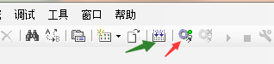

图4-11编译下载

FTP拷贝指的是将CoDeSyS运行时文件通过FTP复制到目标设备的指定目录，开机即可直接执行。这种方式适用于完成程序调试后的批量生产。FTP拷贝方式的具体操作步骤如下：

1. FTP登录

使用网线连接电脑及显示屏，直连与路由器连接均可。打开我的电脑，或其他文件夹。在地址栏输入地址并回车，进行FTP登录。例如，若显示屏IP为192.168.1.171，则输入ftp:\\192.168.1.171并回车，将会出现FTP用户验证界面，如图4-12所示。

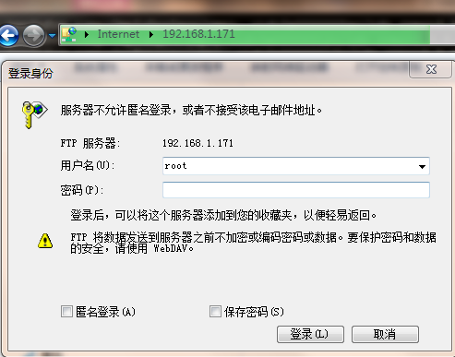

图4-12 FTP登录界面

输入用户名及密码，用户名为root，密码为空（不填）。回车后登录。

1. 拷贝CoDeSyS程序文件

FTP的默认目录即为CoDeSyS的程序文件目录，如图4-13所示。将需要的文件（可以从已经下载好程序的设备中得到或由CoDeSyS直接导出）拷贝到该目录。

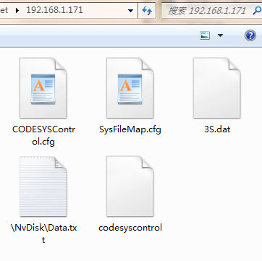

图4-13 将程序文件拷贝到FTP默认目录

1. 等待20s后重启设备

系统将对写入的文件进行同步，这个过程可能耗时20s，因此务必在20s后再重启设备。

|  |
| --- |
| **注意** |
| **程序不执行**  从一台设备中通过ftp拷贝Codesys程序文件到Windows电脑中，再转而复制到另一台设备中时，可能因可执行程序权限问题无法成功启动Codesys应用程序，此时请右键单击“codesyscontrol”，将其安全属性下的权限全部勾选。 |

# 产品维护

**5**

**概述**

本章对JY HMI P104V24型液晶显示屏的维护操作进行说明

**本章包含哪些内容**

本章包含了以下主题

|  |  |  |
| --- | --- | --- |
| **主题** | **内容** | **页码** |
| 清洁设备 | 介绍本产品的清洁注意事项 | 44 |
| 更改IP | 介绍如何修改本产品的出厂IP地址 | 44 |

## 5.1 清洁设备

当产品的触摸屏表面或金属面板变脏时，请使用中性洗涤剂浸湿软布，充分拧干后进行擦拭。允许使用的清洁剂有：水、酒精（兑水）、屏幕清洁剂等。

请勿使用强酸、强碱、腐蚀性有机溶剂及钢丝清洁球清洁本产品。

|  |
| --- |
| **警告** |
| **断电操作**  在清洁本设备前务必断开电源，以免清洁剂渗入引发电路故障或因点击屏幕产生误操作。  **如不遵守说明，可导致设备损坏或产生不良后果** |

## 5.2 更改产品IP地址

显示屏在出厂时，默认IP为192.168.0.171，除了调用管理库函数外，您还可以通过以下两种方式自行更改。

* 显示屏IP已知的情况下通过FTP修改IP

1. 按照4.4小节中FTP拷贝的步骤“①”描述进行FTP登录，打开FTP目录。
2. 在打开的目录中新建一个名为ip.txt的文本文件，在第一行输入新的IP地址，例如192.168.1.171，然后回车换行，如图5-1所示。

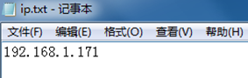

图5-1 填写新的IP地址

1. 保存后关闭文本文件，等待约20s后重启显示屏即可

* 显示屏IP未知的情况下修改IP

1. 使用串口线或USB转串口线连接电脑与显示屏。
2. 打开PuTTY软件（该软件可以从资料光盘中获取），选择“Serial”方式，按照实际情况设置端口号，设置波特率为115200，单击“Open”打开调试窗口。如图5-2所示。

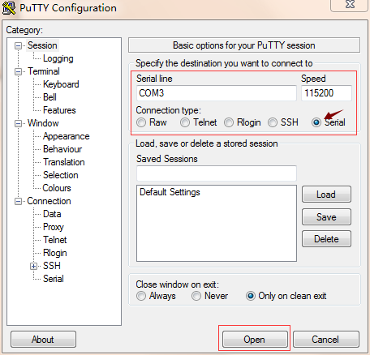

图5-2 PuTTY设置

1. 输入命令“sh /home/root/ip/ipset.sh IP”并回车，其中IP是将要设定的新IP地址。注意，在ipset.sh与IP之间有空格。例如，要将IP改为192.168.0.172，则设置如图5-3所示。

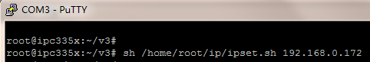

图5-3 使用PuTTY修改IP的命令

1. 重启显示屏

# 附录

**6**

**概述**

本章为应用手册的附录部分

**本章包含哪些内容**

本章目前包含了以下主题

|  |  |  |
| --- | --- | --- |
| **主题** | **内容** | **页码** |
| 常见问题索引 | 以表格方式给出常见问题的排查及解决方案 | 48 |
| 客户接线表 | 介绍指定客户的设备接线方式 | 51 |
| 更新记录 |  | 52 |
| 勘误及备注 |  | 53 |

## 6.1 常见问题排查索引

在使用本产品的过程中可能遇到下列问题：

* 屏幕无显示（黑屏）
* 点击屏幕无响应
* 显示屏反应迟滞卡顿
* 无法在CoDeSyS中连接到设备
* CAN通信失败
* DI状态不随接入电平的变化而改变

对于上述问题，请对应遵照表6-1至表6-6给出步骤及方案进行故障排除。

* 屏幕无显示

表6-1 屏幕无显示时的排查方案

|  |  |  |
| --- | --- | --- |
| 步骤 | 检查事项 | 解决方案 |
| 1 | 检查电源是否满足2.5.1小节“电源接口”中所述的参数指标 | 连接可靠的外部供电。 |
| 2 | 是否显示开机LOGO | 若未显示则可能设备的系统文件可能已经意外损坏，请联系本公司。 |
| 3 | 前一次关机前是否成功烧写了您的CoDeSyS应用程序 | 请再次烧写您的程序，若问题仍未解决，请联系本公司。 |

* 点击屏幕无响应

表6-2 点击屏幕无响应时的排查方案

|  |  |  |
| --- | --- | --- |
| 步骤 | 检查事项 | 解决方案 |
| 1 | 触摸操作后等待2-5s | 如触摸屏在等待时间内响应操作，则不属于无响应，请依照“显示屏反应迟滞卡顿”进行处理。 |
| 2 | 点击力度是否足够 | 尝试使用指尖或触摸笔较为用力地操作。 |
| 3 | 检查CoDeSyS程序中对应该触摸区域是否有指定的响应事件 | 为控件或触摸区域指定响应事件。 |
| 4 | 触摸屏表面是否有破损痕迹 | 如触摸屏表面玻璃有破损痕迹，则其触摸功能很可能已经失效，请联系本公司。 |

* 显示屏反应迟滞卡顿

表6-3 显示屏迟滞卡顿时的排查方案

|  |  |  |
| --- | --- | --- |
| 步骤 | 检查事项 | 解决方案 |
| 1 | 查看CoDeSyS工程中所使用的背景图分辨率是否与屏幕分辨率一致 | 若背景图与屏幕分辨率不一致，CPU可能进行拉伸运算而占用时间，请尽量使用与屏幕分辨率一致的位图或矢量控件。 |
| 2 | 查看CoDeSyS工程中响应触摸的代码是否存在长时间循环等待、大数据传参等操作 | 调整程序的结构，优化代码。 |
| 3 | 查看CoDeSyS的任务刷新周期是否设置合理 | 依据实际情况为每个任务设置合适的任务周期。 |

* 无法在CoDeSyS中连接到设备

表6-4 无法连接到设备时的排查方案

|  |  |  |
| --- | --- | --- |
| 步骤 | 检查事项 | 解决方案 |
| 1 | 检查设备是否通电 | 连接可靠的外部供电。 |
| 2 | 检查设备上的CoDeSyS Runtime是否处于运行状态（也即您下载的程序需要处于运行状态） | 重启设备使codesyscontrol处于运行状态。 |
| 3 | 检查网络连接是否正确，网口指示灯是否正确点亮 | 按照4.1小节中的“应用程序开发及调试连接示例”中的示意图进行正确连接。 |
| 4 | IP地址是否设置正确 | 按照5.2小节所述方法将设备IP改到与CoDeSyS开发环境所在PC同一网段。 |
| 5 | CoDeSyS网关是否处于活动状态 | 打开CoDeSyS开发环境所在的PC上的网关“CODESYS Gatew SysTray”，并使其处于“Start”状态。 |

* CAN通信失败

表6-5 CAN通信失败时的排查方案

|  |  |  |
| --- | --- | --- |
| 步骤 | 检查事项 | 解决方案 |
| 1 | 检查CAN通信接口连接是否正确 | 确保CAN_H与CAN_L差分线与CAN总线的差分H线，差分L线一一对应且稳固连接。 |
| 2 | 检查CAN端口是否与接线一致 | 按照表2-6接线，使程序中CAN端口号与实际接线一致。 |
| 3 | 确认设备是否处于CAN总线两端 | 如确认设备处于CAN总线两端时需要联系本公司工作人员，通过拨码开关接入120欧姆终端电阻。 |

* DI状态不随接入电平更改

表6-6 DI状态更新失败时的排查方案

|  |  |  |
| --- | --- | --- |
| 步骤 | 检查事项 | 解决方案 |
| 1 | 检查DI输入线的连接 | 确保DI输入线可靠连接到继电器或数字输出端。 |
| 2 | 确认产品DI输入的有效电平是高电平还是低电平 | 请联系本公司，根据产品铭牌信息确认设备的DI有效电平类型。 |
| 3 | 检查DI输入所接信号是否与本设备的电源共地 | DI输入所接的数字输入信号必须与本设备的24V电源输入共地。 |
| 4 | 检查DI输入所接信号的电气特征 | DI输入所接数字输入信号电压值、持续时间必须满足2.5.1小节“DI输入”中所载要求。 |

|  |
| --- |
| **危险** |
| **请勿自行调整或维修**  请勿自行打开设备后盖进行调整或维修，这可能导致触电。  **如不遵守说明，可导致严重的人身伤害甚至死亡** |

## 6.2 金鹰重工HMI接线表

金鹰重工的显示屏接线线号与X1接口引脚对应如表6-2所示。

表6-2 金鹰重工X1接线

|  |  |  |  |  |  |
| --- | --- | --- | --- | --- | --- |
| **引脚号** | **线号** | **功能定义** | **引脚号** | **线号** | **功能定义** |
| 1 | 300 | 24V电源+ | 18 | 300* | I/O通道12 |
| 2 | 316 | I/O通道10 | 19 | 未用 | I/O通道9 |
| 3 | 未用 | I/O通道7 | 20 | 未用 | I/O通道6 |
| 4 | 未用 | I/O通道4 | 21 | 未用 | I/O通道3 |
| 5 | 未用 | I/O通道1 | 22 |  | 浮空 |
| 6 | 未用 | RS485通道2+ | 23 |  | 浮空 |
| 7 | 未用 | RS485通道1+ | 24 |  | 浮空 |
| 8 | 未用 | CAN通道2H | 25 |  | 浮空 |
| 9 | 301 | CAN通道1H | 26 | 2 | 24V电源地 |
| 10 | 320 | I/O通道11 | 27 |  | 浮空 |
| 11 | 未用 | I/O通道8 | 28 |  | 浮空 |
| 12 | 未用 | I/O通道5 | 29 |  | 浮空 |
| 13 | 未用 | I/O通道2 | 30 |  | 浮空 |
| 14 |  | 浮空 | 31 | 未用 | RS485通道2- |
| 15 |  | 浮空 | 32 | 未用 | RS485通道1- |
| 16 | 未用 | CAN通道2L | 33 |  | 浮空 |
| 17 | 302 | CAN通道1L | 34 |  | 浮空 |

*18号引脚用作后端定义，当其接线“300”时，视作后端显示屏，不接时视作前端显示屏

## 6.3 更新记录

|  |  |  |  |
| --- | --- | --- | --- |
| 日期 | 动作 | 操作人 | 版本号 |
| 2017年1月3日 | 创建 | 王黎敏 | 1.0 |
| 2017年6月7日 | 增加了管理库函数 | 王黎敏 | 1.1 |
|  |  |  |  |
|  |  |  |  |
|  |  |  |  |
|  |  |  |  |

## 6.4 勘误及备注

限于编者的水平，说明书中可能存在错误，当我司发现其中明显谬误时将以贴纸形式粘贴于下，请用户注意。

上海精研电子科技有限公司

地 址：上海市闵行区沪闵路445弄5号楼

邮 编：200240

电 话：（0086）-021-33885751

传 真：（0086）-021-33885752

© 精研电子科技有限公司 2008-2017 版权所有

本说明书所描述内容如有变更，恕不另行通知